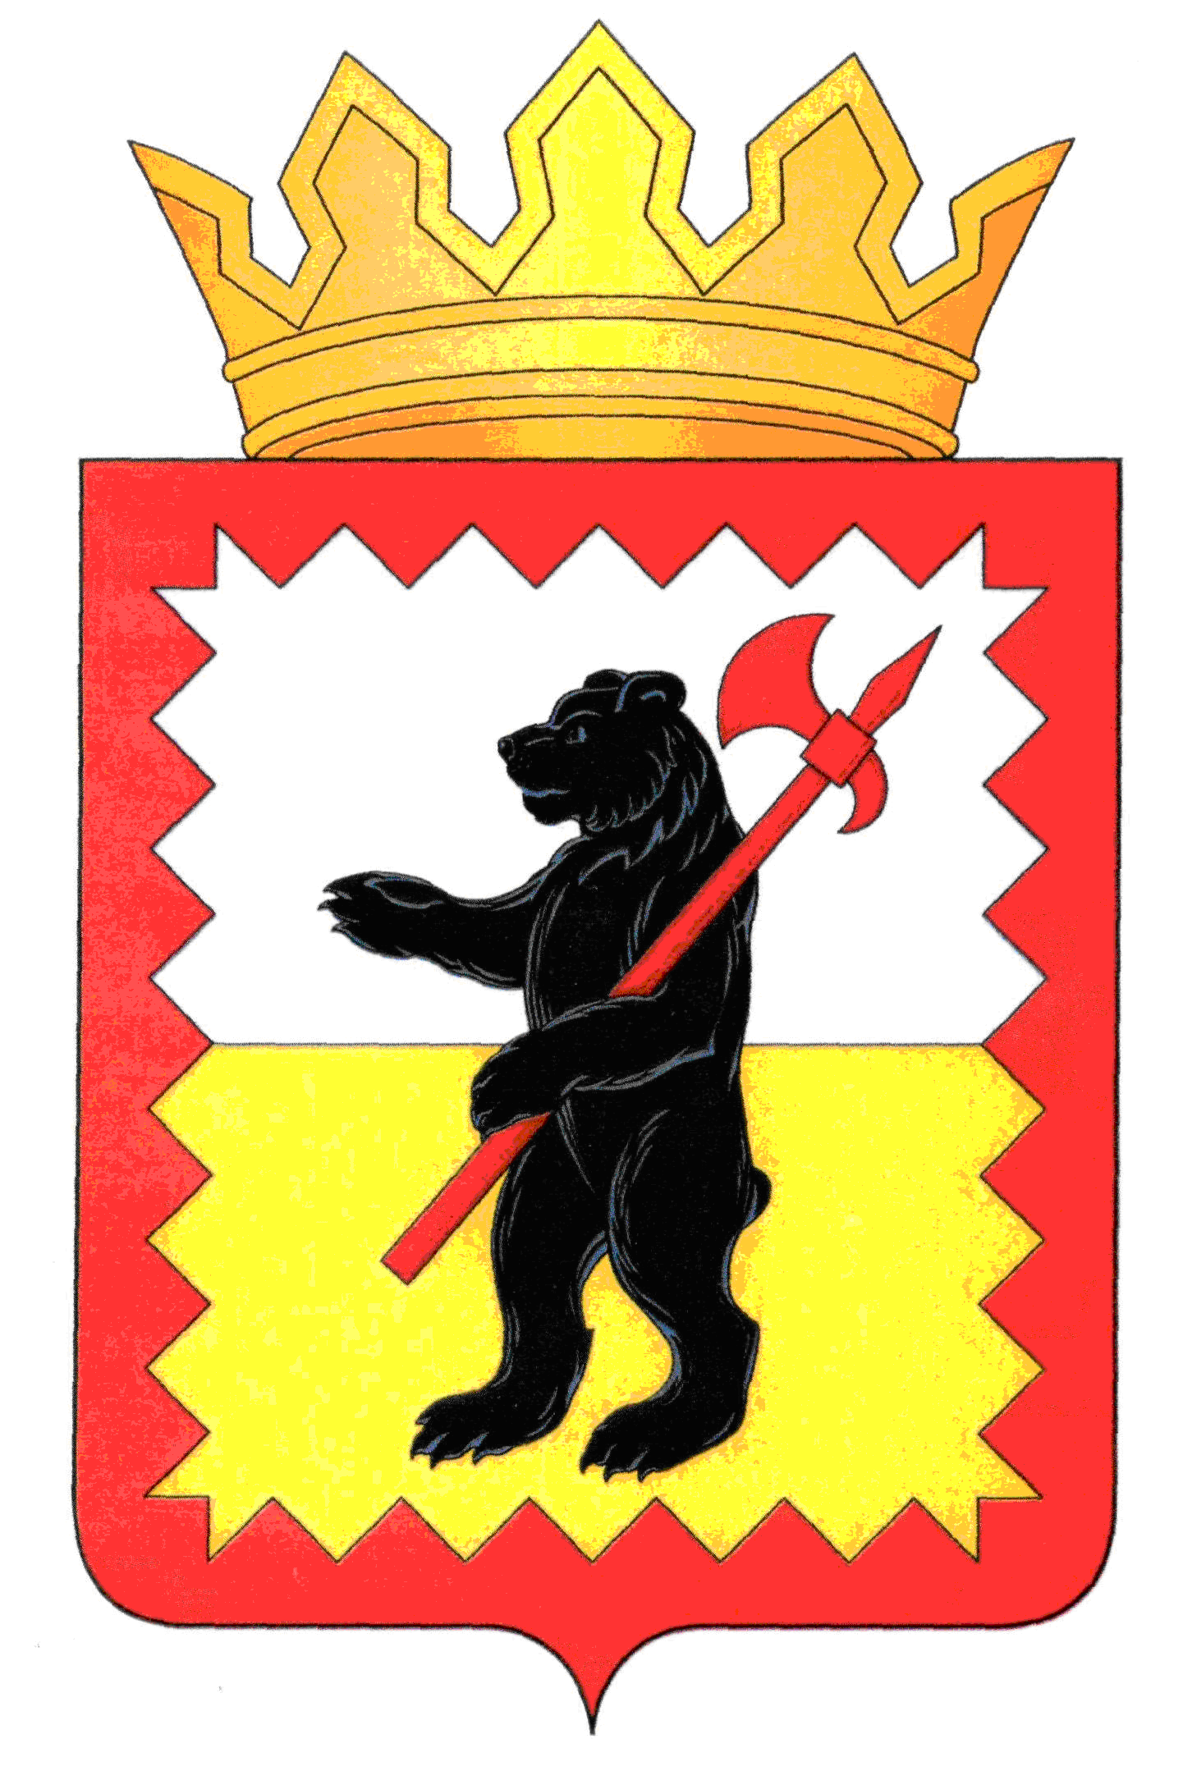

КАЛУЖСКАЯОБЛАСТЬ
МАЛОЯРОСЛАВЕЦКАЯРАЙОННАЯ АДМИНИСТРАЦИЯ
МУНИЦИПАЛЬНОГО РАЙОНА
«МАЛОЯРОСЛАВЕЦКИЙ РАЙОН»

ПОСТАНОВЛЕНИЕ

«____»__________2022 г. г. Малоярославец №____

О внесении изменений в Постановление Малоярославецкой районной администрации муниципального района «Малоярославецкий район» от 29.04.2022 года №470 «Об установлении публичного сервитута»

На основании письма филиала Федерального государственного бюджетного учреждения «Федеральная кадастровая палата Федеральной службы государственной регистрации, кадастра и картографии» по Калужской области №02918-12@/22 от 01.06.2022, в соответствии со статьей 23, главой V.7 Земельного кодекса Российской Федерации, статьей 3.6 Федерального закона от 25.10.2001 №137-ФЗ «О введении в действие Земельного кодекса Российской Федерации», постановлением Правительства Российской Федерации от 24.09.2009 №160 «О порядке установления охранных зон объектов электросетевого хозяйства и особых условий использования земельных участков, расположенных в границах таких зон», рассмотрев ходатайство об установлении публичного сервитута публичного акционерного общества «Россети Центр и Приволжье» (далее – ПАО «Россети Центр и Приволжье»),
ПОСТАНОВЛЯЮ:

1. Внести изменения в пункт 1 Постановления Малоярославецкой районной администрации муниципального района «Малоярославецкий район» от 29 апреля 2022 года №470 «Об установлении публичного сервитута», изложив его в следующей редакции:
«1. Установить публичный сервитут в целях размещения объекта электросетевого хозяйства ВЛ-10 кВ № 17 ПС «Буран» на следующие земельные участки с кадастровыми номерами:
№ | Кадастровый  номер | № | Кадастровый  номер | № | Кадастровый  номер | № | Кадастровый  номер
1 | 40:13:000000:780 (контур 1) | 22 | 40:13:160202:49 | 43 | 40:13:100603:26 | 64 | 40:13:090711:18
2 | 40:13:180401:4 | 23 | 40:13:160202:69 | 44 | 40:13:100602:6 (контур 5) | 65 | 40:13:090711:17
3 | 40:13:000000:740 (контур 1,3-6, 10,  13-26,39-47) | 24 | 40:13:100605:11 | 45 | 40:13:000000:648  (контур 1) | 66 | 40:13:090604:3
4 | 40:13:000000:752 (контур 1-74) | 25 | 40:13:100605:12 | 46 | 40:13:090711:6 | 67 | 40:13:090703:37
5 | 40:13:000000:676 (контур 5) | 26 | 40:13:100603:64 (контур 1-11) | 47 | 40:13:090704:6 | 68 | 40:13:090703:6
6 | 40:13:160202:40 | 27 | 40:13:000000:779 (контур 2) | 48 | 40:13:000000:770  (контур 1-9, 19-21) | 69 | 40:13:090711:16
7 | 40:13:160202:63 | 28 | 40:13:100603:55 | 49 | 40:13:090704:219  (контур 3,4) | 70 | 40:13:180401:37
8 | 40:13:160202:42 | 29 | 40:13:100606:2021 (контур 1,2) | 50 | 40:13:090702:227 | 71 | 40:13:180401:36
9 | 40:13:000000:1389 | 30 | 40:13:100606:7 | 51 | 40:13:090702:135 | 72 | 40:13:000000:1430 (контур 3,5)
10 | 40:13:160106:205 (контур 1,2) | 31 | 40:13:100606:5 (контур1) | 52 | 40:13:090702:4 | 73 | 40:13:000000:84
11 | 40:13:160106:208 (контур 11) | 32 | 40:13:100603:62 | 53 | 40:13:000000:768  (контур 20,22,27) | 74 | 40:13:000000:82
12 | 40:13:160202:41 | 33 | 40:13:100603:4 | 54 | 40:13:090702:213  (контур 5) | 75 | 40:13:160202:111 (контур 1)
13 | 40:13:160201:23 | 34 | 40:13:100604:67 | 55 | 40:13:090702:55 | 76 | 40:13:160202:103
14 | 40:13:160201:158 (контур 1-6) | 35 | 40:13:100603:117 | 56 | 40:13:090702:60 | 77 | 40:13:160202:238
15 | 40:13:160201:69 | 36 | 40:13:100603:140 | 57 | 40:13:090702:119 | 78 | 40:13:160202:102
16 | 40:13:160201:190 | 37 | 40:13:100603:12 | 58 | 40:13:090702:104 | 79 | 40:13:160107:84
17 | 40:13:160201:117 | 38 | 40:13:090703:3 | 59 | 40:13:090702:226 | 80 | 40:13:090502:16
18 | 40:13:000000:792 (контур 5,6) | 39 | 40:13:000000:1744 (контур 2,3) | 60 | 40:13:090704:219  (контур 1,3,4) | 81 | 40:13:090702:35
19 | 40:13:160107:9 | 40 | 40:13:100603:52 | 61 | 40:13:090704:26 | 82 | 40:13:160202:38
20 | 40:13:160201:30 | 41 | 40:13:000000:1534 (контур 1) | 62 | 40:13:090711:1 | 83 | 40:13:160202:358
21 | 40:13:160201:173 | 42 | 40:13:100604:78 | 63 | 40:13:090711:7 | - | -

Определить обладателя публичного сервитута – ПАО «Россети и Приволжье» - ОГРН 1075260020043, ИНН 5260200603, адрес (местонахождение): 248000, г.Калуга, ул.Красная гора, д.9/12, адрес электронной почты: secr@kalugaenergo.ru.»
2. В остальной части Постановление Малоярославецкой районной администрации муниципального района «Малоярославецкий район» от 29 апреля 2022 года №470 «Об установлении публичного сервитута» остается без изменений.
3. Настоящее постановление вступает в силу со дня его принятия.

Глава администрации В.В. Парфёнов

Григорьева Юлия Андреевна,
Ведущий эксперт отдела имущественных
и земельных отношений,
8/48431/3-14-24
Отп. 4экз.
2 экз. в Окр, ВсП и ПОВ
2 экз. в отдел имущественных и земельных отношений

СОГЛАСОВАНО

Заместитель Главы администрации  ________________Д.В. Адаменко | Заведующий отделом имущественных и земельных отношений  ________________ А.А. Белакова
Заведующий правовым отделом

_______________ Е.А. Богачева

